出國報告（出國類別：考察）

美國國家檔案管理制度考察報告

服務機關：行政院研究發展考核委員會
檔案管理局
姓名職稱：葉俊榮主任委員
張鴻銘組長
王珍珠科長、邱玉鳳科長
出國地區：美國
出國期間：九十三年七月十九日至二十六日
報告日期：九十三年十二月
美國國家檔案管理制度考察報告
目次
提要
第一章 前言
壹、參訪目的……………………………………………………. 1
貳、參訪機關……………………………………………………. 2
第二章 參訪機關簡介
壹、美國國家檔案及文件署…………………………………………3
貳、馬里蘭州立檔案館………………………………………………6
參、美國國會圖書館………………………………………………12
第三章 參訪機關發現
- 聯邦與各州檔案管理事權分離……………………………15
- 檔案管理制度…………………………………………15

- 檔案館建築………………………………………………37
第四章 結論與建議
壹、結論……………………………………………………………42
貳、建議……………………………………………………46
附錄一 參訪行程……………………………………………………52
附錄二 參訪重點……………………………………………………53
附錄三 美國國家檔案及文件署組織圖…………………………56
附錄四 馬里蘭州立檔案館組織圖………………………………57
附錄五 美國國家檔案館二館研究證……………………………58
附錄六 美國國家檔案館二館攜入物品登記單…………………59
附錄七 馬里蘭州立檔案館檔案應用申請單………………………60
附錄八 美國國家檔案及文件署「歷史文件應用規則」……………61
附錄九 美國國家檔案及文件署「地區檔案館建築和設計標準」…66
附錄十 參訪照片…………………………………………………71
行政院及所屬各機關出國報告提要
出國報告名稱：美國國家檔案管理制度考察報告
C09305577
頁數80含附件：☑是否
出國人員姓名/服務機關/單位/職稱/電話
葉俊榮/行政院研究發展考核委員會/主任委員/02-23517837
張鴻銘/檔案管理局/檔案典藏組/組長/02-25131880
王珍珠/檔案管理局/秘 書 室/科長/02-25131843
邱玉鳳/檔案管理局/應用服務組/科長/02-25131916
出國類別：☑1考察□2進修□3研究□4實習□5其他
出國期間：93年07月19日至26日 出國地區：美國華盛頓特區
報告日期：九十三年十二月
分類號/目：A0/綜合(行政類)
關鍵詞：檔案管理、檔案應用、檔案典藏、國家檔案館
內容摘要：
我國檔案管理法制化建置二年有餘，除檔管實務經驗亟需加強外，國家檔案之館舍需求，更是迫在眉睫的問題。本次訪察小組特別擇定美國國家檔案館參訪學習，藉盼他山之石，可以攻錯，作為我國檔案事業發展的借鏡與指標。本次參訪重點在瞭解檔案管理中央與地方管理事權之分際、蒐集美國國家檔案館興建經驗及檔案館顧客服務內容及其運作之情形。本報告係就參訪美國檔案管理制度所見與心得整理而成，並提出(一)檔案法應配合政府資訊公開法修正、（二）提升顧客服務品質、（三）國家檔案館之土地取得困難與籌建經費龐大，需賴各級長官及相關機關支持與協助、（四）國家檔案館為特殊建築，其規劃設計應委由專業機關辦理、（五）國家檔案館籌建，應讓當地居民充分參與與溝通、（六）國家檔案館需考量區位與環境條件、（七）國家檔案館需有一定之面積規模，並預留未來發展空間等建議，以為擘劃我國檔案管理制度及籌建國家檔案館之參考。
本文電子檔已上傳至出國報告資訊網（http://report.nat.gov.tw）
第一章 前 言
壹、考察目的
美國政府檔案管理體制，溯自1934年羅斯福總統批准國家檔案法案開始，正式宣布美國國家檔案管理制度的誕生。國家檔案館一館，便在全國矚目下，開啟了國家檔案管理、典藏、展示、民眾服務及諮詢等劃時代檔案事業的重責大任。
我國檔案管理法制化建置二年有餘，除檔管實務經驗亟需加強外，國家檔案之館舍需求，更是迫在眉睫的問題。本次訪察小組特別擇定美國國家檔案館參訪學習，藉盼他山之石，可以攻錯，作為我國檔案事業發展的借鏡與指標。總結本次參訪目的概有下列：
- 國家檔案中央與地方管理事權之分際。
- 蒐集研析美國國家檔案館興建經驗，提供我國將來建館規劃之參考。
- 瞭解檔案館顧客服務內容及其運作之情形。

貳、參訪機關
本次參訪機關計有四處，其名稱及地址如下：
一、美國國會圖書館(The Library of Congress)
地址：James Madison Building, Room 339 Washington, DC 20540
二、美國國家檔案及文件署：美國國家檔案館I館
（National Archives and Records Administration：Archives I）
地址：700 Pennsylvania Avenue, NW ,Washington, DC 20408
三、美國國家檔案及文件署：美國國家檔案館II館
（National Archives at College Park ：Archives II）
地址：8601 Adelphi Road, College Park
四、馬里蘭州立檔案館（Maryland State Archives）

地址：350 Rowe Boulevard Annapolis, MD 21401
第二章 參訪機關簡介
壹、美國國家檔案及文件署-美國國家檔案館I館、II館
一、國家檔案館I館
七十年前的美國在檔案管理方面，未若今日發達與重視。歷經幾次祝融的襲掠，包括1800年及1801年作戰部及財政部（War Department and Treasury）的重要檔案、1830年財政部、專利局、華盛頓區郵政局大量的紀錄、1877年內務部（Interior Department）及1881年作戰部（War Department）的檔案，及1921年商務部（Commerce Department）所保管的1890年度人口紀錄等檔案資料，都在大火無情的肆虐下，造成無法彌補的損傷。當然，當時聯邦政府許多檔案也在典藏處所設備不良、保管技術不佳的多重原因下，難以妥善保存，在在影響日後學術研究及公開使用的便利。
美國在1934年成立國家檔案館（National Archives），所有的館務運作直接對國會負責，其後於1949年改隸於聯邦政府總務署，1984年再改為今日的國家檔案及文件署（National Archives and Records Administration,簡稱NARA），署長由總統任命，參議院認可，並直接向總統負責。NARA藉由監督聯邦檔案之管理，以助於保存美國的歷史。其任務在於確保美國公民均能接近並使用其所能掌握有關政府之公務運作、國家經驗之紀錄或資訊。

國家檔案館I館（以下簡稱Archives I）位於華盛頓特區市區內，於1935年興建完成，典藏有美國獨立宣言(the Charter of Freedom)，以及國會、聯邦法院、土地登記、護照申請、第二次世界大戰以前的海軍和陸戰隊檔案、美國印地安人、經濟大蕭條時期與第一次世界大戰期間的緊急事務之政府檔案及微縮檔案（含人口普查、入境旅客名單、十八世紀和十九世紀的軍人服務的檔案目錄）。
原為NARA行政總部的Archives I，自國家檔案館II館興建完成後，大部分主要行政人員及國家檔案已遷至II館，Archives I主要功能即以重要國家檔案展示、提供民眾應用檔案及就近支援聯邦機關檔案管理諮詢服務等事項為其核心任務。
二、國家檔案館II館
國家檔案館II館（以下簡稱Archives II）位於馬里蘭州學園郡(College Park, Maryland)，係NARA於1993年興建完成，目前Archives II已是NARA行政及檔案典藏中樞。該館典藏各類檔案概如下述：
（一）紙質媒體國家檔案：含外交事務、農業、商業、教育、勞工、內政、司法、勞工、國土、交通、財政、能源與社會議題、第一次世界大戰陸軍和空軍的檔案、第二次世界大戰以後之軍事檔案，情報、戰俘、防禦檔案，以及甘迺迪總統遭暗殺的檔案、水門事件獨立審議的檔案、尼克森總統檔案。
（二）微縮：外交、領事事務、外交人員任命、重要部門的情報資料。
（三）電子資料：保管1960年以後產生的電子資料，含農業、民意調查、人口統計、經濟、金融統計、教育、環境、健康、社會服務、國際事務、軍人服務、科學、技術。
（四）靜態圖片：照片和視覺圖像，如素描、海報、軍事議題、社會計畫、自然資源、環境、科學、技術。
（五）動畫、有聲紀錄和影片：動畫和有聲紀錄是與聯邦政府的首長、計畫和衝擊美國國內和國外的新聞報導。農業、勞工、都市事務、軍事作戰、國際關係、文化、人民抗爭、核子動力、航空、太空探測存在於不同的主題描述。影片包含編輯和未編輯的鏡頭、紀錄影片、新聞影片、雜誌、教學、戰役、研究和發展測試。有聲紀錄包含演說、接見、新聞會議、審問、訴訟和會議。影片，包含電視新聞、國會開會同步錄影、新聞會議、聯邦官員的訪談、歷史事件未編輯之鏡頭，民間或私人機構捐贈之新聞影片和無線廣播錄音。
（六）製圖和建築圖：科學探索和研究、公有土地調查、印地安事務、水道測量圖、航海圖、地形圖，自然資源和人口普查資料、都市發展、國界、軍事戰役、和由人民或軍事機關產生之建築圖、機械圖，大約有28,000張公共建築圖，另有1790至1870年間專利和商標局提交之100,000張重要的原始設計圖。
貳、馬里蘭州立檔案館
馬里蘭州立檔案館成立於1935年，前身原來是一個稱作紀錄委員會（Hall of Records Commission）的獨立機關，該委員會主要職掌為公共紀錄之管理、收集、保管及典藏州政府的文件、紀錄及出版品。1970年，委員會併入州政府一般服務部門（Department of General Services），1984年，委員會正式改為州立檔案館，隸屬於州長辦公室。本次訪查規劃，既已安排美國國家檔案及文件署(美國國家檔案館I館，II館)之參訪行程，馬里蘭州與華盛頓特區相鄰，為能瞭解聯邦以下州政府檔案管理情形，爰就近參訪馬里蘭州立檔案館，作為本次參訪行程的另一個重點。
馬里蘭州立檔案館其下有二個委員會及十個業務單位，檔案徵集及影像服務、檔案鑑定及編目、藝術財產、保存修護、推廣服務、典藏管理、政府資訊服務、資訊系統管理、檔案移轉及空間管理、參考服務、研究及特藏部門。相關重要部門及其服務項目摘錄如下：
- 藝術資產委員會（Commission on Artistic Property），負責保管州政府持有的珍貴畫作或裝飾藝術品，委員會負責提供這些藝術資產的收集、維護、監管、修護、展示及保存。個人、機關或組織，如有需要應用此些藝術資產，或將其藝術資產提交州政府大樓存放、保管、展室，必須先取得委員會之同意並採納其意見。委員會通常會考量藝術家的能力、該藝術資產之置放地點、品質、歷史意義及適當性。申請案經核准者，委員會可獲得藝術資產的贈與及出借。
- 土地專利部門（Land Patent），由參考及研究諮詢委員及紀錄委員會協助，負責土地專利之核發及處理法院聽證事宜。

- 徵集及圖像部門(Acquisition & Imaging Service)，負責具永久保存價值之州政府及地方政府檔案之辨識、管理及保存維護，該部門提供數位化、微縮技術、圖像等技術支援，亦管理、協調並促進數位影像服務。相關服務由檔案館及其位於巴爾地摩的單位提供，除此之外，該部門亦提供後勤及技術協助影像標準的發展。該部門之下分成三組，分別為電子化出版品（e-Book publications）、圖像服務（Imaging Service）及品質管控（Quality Control）三組。
檔案館自1965年之後曾經經管Land Office的運作及檔案資料的蒐藏，當時特以檔案館的紀錄管理部負責記錄及整理地圖相關資料，一直到1975年，紀錄管理部才自檔案館分離。但已經完成建置的plats及其他Land Office檔案，仍留存於檔案館保管中，並提供外界使用。
  - 地理資料服務（Geographic Services），經由數位化之地理資料影像置放在plats.net系統，可提供使用者即時、高效率的服務。地理資料對計劃人員、測量人員、專業人員及關心馬里蘭州土地使用者相當有用。資料內容包括土地紀錄、勘測、土地劃分及共有管有者資訊及其他法院紀錄。檔案館提供地理資料參考服務，每週星期一至星期五，從上午八時至下午五時，多數問題可於二十四小時內回覆。
  - 勘測資料：許多早期的勘測資料已拍攝微縮捲片供公眾使用。檔案館並定期將法院新提供之勘測資料編目成卡片目錄。
  - 土地紀錄：檔案館自法院接收土地紀錄時，除予以編目外，相關資料亦拍攝成微捲，如此一來，許多早期的土地紀錄即可透過微縮捲片的保存獲得很好的利用。
  - 圖像服務（Imaging Service），負責圖像的徵集作業，其來源為原始文件或微縮片。經由圖像服務，可提供各政府機關必要之協助、並對歷史學家及族譜學家之研究，提供豐富的題材。再者，各類型的圖像館藏資料也可接受預訂，微縮捲片甚至可提供圖書館館際互借。而在法律事證資料、支援檔案館展覽及出版、獎學金協助在地學生方面，圖像服務部門也有諸多的貢獻。
四、政府資訊服務（Government Information Services），該部門負責編輯出版馬里蘭指南（Maryland Manual）、馬里蘭指南線上版（Maryland Manual On-Line），同時也負責政府資訊之提供業務。相關訊息可取自檔案館網站、政府出版品及圖書館。
- 政府出版品，此部分最早之館藏有十九世紀州政府機關之出版品及報告。檔案館自1947年開始收藏馬里蘭州各級機關之出版品及報告，檔案館同時也是各郡法令規章的官方寄存處。法令規章如有更新，一經出版，立法參考部（Department of Legislative Reference）會定期交送檔案館存放。
- 馬里蘭指南（Maryland Manual）及馬里蘭指南線上版（Maryland Manual On-Line），馬里蘭指南自1896年開始每二年編輯出版發行，1996年開始發行線上版，內容主要介紹馬里蘭州各級機關組織架構、預算、政府官員及民意代表，線上版內容並有政府官員傳記資料，除定期更新資料外，為便利使用，線上版亦提供關鍵字檢索功能。
五、檔案移轉及保管部門(Record Transfers& Space Management)，負責馬里蘭州內各機關具永久保存價值檔案之移轉、典藏及借調。
- 州境內各級機關所管有具永久保存價值之檔案應移轉檔案館，依法律規定，各機關管有檔案有一定的保存年限，檔案屆臨保存年限者，非經檔案館許可，不得銷毀。
- 由於業務作業所需，檔案館特別針對Division of Vital Records of the Department of Health and Mental Hygiene的檔案保存及應用，提供協助。
- 州政府或各郡檔案，及1788年4月28日前於法庭所產生的檔案必須存放於檔案館。為安全起見，所有現行契據、抵押單據及讓渡證書經微縮處理者則存放於檔案館，只有特定的機關可應用上述複製品。此處亦為土地細分及共同持有的地圖資料檔案的官方寄存處所。
六、參考服務部門，檔案館所管有檔案可提供民眾及機關應用，參考諮詢服務的時間為星期一至星期五。使用者可親訪檔案館或以書信、電話及電子通訊方式為之。另外，該部門下尚設有reference room，研究室內有專業館員，提供諮詢服務，協助訪賓處理使用檔案的一切問題。檔案館可提供紙張、圖像及電子影像檔案複製服務，微縮捲片經由目錄查檢之後，甚至可自由取用。
七、研究部門，研究工作主要利用檔案原件，增進大眾了解馬里蘭州的歷史，該部門成立的原意是為了蒐整研究相關以撰寫對於馬里蘭州的歷史發展有重要意義的人士的傳記，後來則擴大範圍至各級政府機關重要官員及專業領域人士；為提供應用，研究成果會編印出版或提供於檔案館網頁。
（一）實習計畫，每年暑假，檔案館提供大學生實習檔案管理及歷史學研究方法。實習結束，檔案館會給予實習生專業或服務認證。
（二）教學合作，檔案館與Anne Arundel County school 有教學合作計畫，教學內容有傳記研究、歷史學研究、公共關係、編目及行銷，學生必須一星期約上課五小時，一學期或暑期共約完成六十六小時，課程結束發給認證。
參、美國國會圖書館
美國國會圖書館成立於1800年，是全世界全大的文獻收藏中心，其首要任務在於提供國會議員研究、諮詢服務。透過館內「國會研究服務處」（CRS）的支援，每年回答國會議員之詢問，不下五十多萬件。另外，對卸任總統文物之儲藏，除已另設專屬文物館典藏外，國會圖書館也負責美國歷任總統文物、檔案的保管與典藏。
美國國會圖書館位於華盛頓特區，擁有超過一億一千九百萬件的文物，是世界上最大收藏量的圖書館。儘管如此，該館每年還有將近七萬五千種期刊、一千兩百種報紙作為永久性收藏。另外平均每天送進該館之文物，多達兩萬兩千件，為因應處理如此龐大的收藏標的，該館只能留下一萬件歸類收藏，其他則轉交一般圖書館或世界各地的研究所去保存。
這座足以表現出美國強大富裕的圖書館，曾遭受祝融肆虐，重新起造的圖書館於1897年竣工。耗資六百五十萬美元，大樓並以美國第四任總統傑佛遜之名命名，以為紀念。整個圖書館則是由三棟建築物構成，分別是傑佛遜大樓、亞當斯及麥迪遜大樓。參訪小組擇定國會圖書館為參訪對象，主要是看重她的「國會檔案中心」。造訪之後，才發覺這是一個美麗的錯誤。事實上，「國會檔案中心」在國會圖書館內，是一個與NARA有合作關係的單位，圖書館因負有提供國會議員研究、諮詢服務之任務，而被認為有此部門，而譯文中的「Prints and Photographs Division」部門，又與所稱的「檔案中心」有別，小組一行因此擇定「亞洲部」作為替代重點，進行一次額外的文化之旅。
設在大樓內的亞洲部，主要分為中、日、韓和東南亞四部，專責收藏與東方文化有關的文獻。傳說國會圖書館自1840年開始就收集中文典籍，不過真正有紀錄是在1869年時，清同治皇帝為與美國換取農作物的種子，將明、清刻本圖書十種共九百三十三卷贈送給國會圖書館，開啟國會圖書館收藏中文圖書的先河，至今已超過七十萬冊（卷）。除了圖書之外，圖書館擁有近八千種中文期刊。中文館藏的另一個重點，是擁有四千餘種、共六萬餘冊的中國地方誌，是研究古代各縣社會人文和風土民情變遷的重要考據。
在訪談中得悉，美國對卸任總統文物保管事宜相當重視，除已另設專屬之總統圖書館典藏外，國會圖書館也負責其他美國歷任總統文物、檔案的保管與典藏。具體言之，美國歷任總統文檔資料之管理，採取專責專管方式進行。目前已有十一個專責總統圖書館及一個服務處負責蒐藏管理總統之檔案資料，凡未設立專責總統圖書館或服務處者，即由美國國會圖書館統合收藏及保存。
第三章 參訪機關發現
壹、聯邦與各州檔案管理事權分離
美國檔案管理制度中，聯邦與各州並無隸屬及監督關係。中央與地方檔案管理事權分離，且各州檔案制度各有不同。
美國國家檔案館之設置及國家檔案的管理主要依據聯邦文件法（Federal Records Act）、國家檔案及文件管理法、總統文件法（Presidential Records Act）、總統圖書館法（Presidential Libraries Act）、總統文件及資料保存法（Presidential Recordings and Materials Preservation Act）、資訊自由法（Freedom of Information Act）及隱私權法（Privacy Act）等法令。國家檔案館主要任務即在於「國家檔案」的掌握與應用，各州之檔案管理事項，相較於我國現制來看，或可以「機關檔案」視之，尚無要求各州必須統一規格編目、立案的作法。
貳、檔案管理制度
一、服務據點遍及全國且功能多元
NARA的服務據點遍及全國，其類型包括國家檔案館（National Archives）、區域檔案館（Regional Archives）、總統圖書館（Presidential library）及無行政隸屬之合作館(Affiliated Archives)。
不同類型的服務據點中，計有26個研究中心（Research Centers），為大眾提供檔案研究服務；對聯邦政府服務而言，另有15個為聯邦政府提供保存其文件紀錄之檔案中心（Records Centers）及13個對聯邦政府組織提供檔案管理協助之檔案管理中心（Records Management Facilities）。NARA亦轄有11個總統圖書館及1個總統文物務服務處，提供總統文物的保存並開放民眾研究與參觀。
NARA服務網絡
服務據點類型及功能 | Research Centers(26個) | Records Centers(15個) | Records Management Facilities(13個)
國家檔案館(National Archives)（2座）
National Archives Building | ✓
National Archives at College Park | ✓ |  | ✓
區域檔案館(Regional Archives)（14座）
Central Plains Region (Kansas City) | ✓ | ✓ Central Plains Region (Kansas City)  ✓Central Plains Region (Lee's Summit)
Great Lakes Region (Chicago) | ✓ | ✓ | ✓
Great Lakes Region (Dayton) |  | ✓ | ✓
Mid Atlantic Region (Philadelphia) | ✓Center City Philadelphia  ✓Northeast  Philadelphia | ✓Northeast  Philadelphia | ✓Northeast Philadelphia
Northeast Region (Boston) | ✓ | ✓ | ✓
Northeast Region (New York) | ✓ |  | ✓
Northeast Region (Pittsfield) | ✓only Microfilm Research Room | ✓
Pacific Alaska Region (Anchorage) | ✓ |  | ✓
Pacific Alaska Region (Seattle) | ✓ | ✓ | ✓
Pacific Region (Laguna Niguel) | ✓ | ✓ | ✓
Pacific Region (San Bruno) | ✓ | ✓ | ✓
Rocky Mountain Region (Denver) | ✓ | ✓ | ✓
Southeast Region (Atlanta) | ✓ | ✓ | ✓
Southwest Region (Fort Worth) | ✓ | ✓ | ✓
 | ✓ The Federal Register | ✓Washington National Records Center (Suitland)  ✓ National Personnel Records Center (St. Louis)
合作單位(Affiliated Archives)（9個）
United States Military Academy (  West Point, NY) | ✓
United States Naval Academy  (Annapolis, MD) | ✓
New Mexico State Records Center and Archives (Santa Fe, NM) | ✓
Oklahoma Historical Society  (Oklahoma City, OK) | ✓
Pennsylvania State Archives, Bureau of Archives and History, Pennsylvania Historical and Museum Commission.  (Harrisburg, PA) | ✓
Yellowstone National Park (WY) | ✓
Library of Congress Prints and Photographs Division  (Washington, DC) | ✓
HABS/HAER Division, National Park Service (Washington, DC) | ✓
The U.S. Government Printing Office (GPO) (Washington, DC) | ✓

總統圖書館(Presidential Libraries )(11個專館1個服務處)
Dwight D. Eisenhower Library
Franklin D. Roosevelt Library
George Bush Library
Gerald R. Ford Library and Museum
Harry S. Truman Library
Herbert Hoover Library
Jimmy Carter Library
John F. Kennedy Library
Lyndon B. Johnson Library
Nixon Presidential Materials Staff
Ronald Reagan Library
William J. Clinton Presidential Library and Museum

二、檔案移轉
對於具永久保存價值經審選應移轉檔案館之檔案，馬里蘭州立檔案館並未訂有移轉年限，移轉之時機由各機關自行決定，館方希望機關認為檔案於本機關已無繼續使用之必要時才移轉檔案館；又，經詢據馬里蘭州立檔案館接待人員，因州立機關檔案列有機密等級數量不多，館方未曾移轉機密檔案。
NARA對於未達移轉年限之檔案，亦曾以主題方式提前移轉檔案。即使像911檔案，因為仍屬現行文書，未達移轉年限要求，但因其意義價值非凡，NARA採行提前蒐整策略，只不過先以影本送存，而原本仍留於原發機關保存。

三、檔案應用
對於國家檔案的管理與應用，美國早就訂定「國家檔案及文件管理法（National Archives and Records Administration Act）」，聯邦檔案應用行政規則（36 CFR Charter XII SubChapter C-Public Avaiblity and Use）。其中，聯邦檔案應用行政規則對於
聯邦檔案之公衆開放與使用，列有詳盡的規定。
首先，在1254.30條便明白載明，檔案的應用，並非毫無限制，NARA有權依照法律，進行限制人民應用與否的判斷。其相關規定如下：
1254.30 檔案
檔案的使用，須受到法律或行政命令的限制，或者受到移出檔案機關根據美國法律彙編44編2108條所明文規定之限制。國家檔案及文件署會在受有限制公開的部分刪除後，提供可合理分離的剩餘檔案部分。法令的限制公布在美國國家檔案指南中，並依國家檔案及文件署署長長批准，於本章1256篇所明訂的限制規定加以補充。國家檔案及文件署指南可向華盛頓特區之國家印製局檔案監督主任洽詢。此指南亦可於本章1253篇中所列之各國家檔案各服務據點查閱。
1254.32 聯邦檔案中心的檔案
要求查閱聯邦檔案中心所收藏的檔案應直接向1253篇所列之適當機關或聯邦檔案中心主任洽詢。聯邦檔案中心檔案的使用，須依檔案移出機關所定之查閱規定辦理。若該機關所定規定允許，國家檔案及文件署會准許查閱申請。若相關規定與限制禁止查閱，則聯邦檔案中心主任會將申請與異議、含依資訊公開法的申請與異議，送交有權機關處理。
1254.34 已廢除機關的檔案
查閱從已廢除、且無接續者之機關移轉而來的檔案與聯邦檔案中心之檔案，依1254.30與1254.50條規定處理。
1254.35 總統檔案與尼克森總統文件
查閱移轉至國家檔案及文件署之總統檔案，依聯邦行政規則彙編36章1270篇規定處理、查閱尼克森總統檔案，則依聯邦行政規則彙編36章1275篇規定處理。
1254.36 捐贈的史料
公眾使用捐贈史料，依史料捐贈者或存入者書面所定之使用限制與法律所定限制予以處理。（研究者最好與適當的主管或參考部門員工商討著作權問題）除此之外，檔案使用須遵守國家檔案及文件署署長為檔案保存目的所定的所有規定。
其次，在11252篇 公眾使用檔案、捐贈史料以及設施之一般規定
1253篇

256篇中，更進一步將檔案應用限制，區分為一般限制及特別限制，而所有的限制規定，亦在「國家檔案及文件署指南」中對外公布，相關內容如下：

1256.1 本篇範圍
本篇涵蓋資料，詳第1254.30條
1256.2 開放限制
移轉予國家檔案及文件署之部分檔案與捐贈歷史資料之使用，尤其近代資料部分，係受法律或行政命令所定限制、或捐贈人或紀錄移轉機關載明並由美國檔案及文件署署長所定限制之拘束。由捐贈人或移轉機關載明之特定紀錄開放之限制稱為「特別規定」。得適用於一種以上紀錄群組之開放限制稱為「一般限制」，且無論該紀錄所分配之紀錄群組，該限制適用於指定之資訊種類或紀錄類別。特定及一般限制均公布於「國家檔案及文件署指南」。（詳第1254.30條。）A與B節涵蓋自公布該指南最近一版起之新增或修正限制規定。
1256.4 涵蓋個人資料紀錄之開放
(a)國家檔案及文件署政策。涵蓋可能侵犯個人隱私資訊開放之檔案紀錄開放係依第1256.16條規定限制之。
  - 國家檔案及文件署得就從事生物醫學研究合格人員之統計或數量研究目的，依本條所定條件授權開放該等紀錄。
  - 如國家檔案及文件署得以掩蓋或刪除所有私人辨識者之方式複製該等紀錄，國家檔案及文件署得依本章第1254篇規定將該紀錄「較能被接受」之複製品提供予所有研究人員。
  - 國家檔案及文件署不得開放人口普查局涵蓋依44 U.S.C. 2108(b)規定列舉於人口普查中得識別之72歲以下個人資料之限制性人口普查與調查紀錄。
  - 國家檔案及文件署對於紀錄來源機關依第1256.40條規定課徵特別限制規定之紀錄，開放時不得牴觸該等特別限制規定。
(b)開放要求。研究人員擬取得依第1256.16規定限於從事生物醫學研究之紀錄時，應向華盛頓特區20408國家檔案與紀錄行政單位之國家檔案及文件署助理署長提出書面要求。此資訊要求蒐集已指定了OMB控制碼3095-0002。茲鼓勵研究人員於提出正式要求前，先與國家檔案及文件署為非正式諮商。要求應包括下列內容：
    - 姓名與郵件地址；
    - 所屬機構與職位，如果有的話；
    - 已發表研究之清單；
    - 兩名相當熟悉要求者履行此研究之資格者之推薦信；
    - 擬從事研究性質之聲明書以及出版或發表研究發現之任何計畫；
    - 所有贊助此研究計畫或出版之重大資金來源清單；
    - 使用方法之聲明書；
    - 研究人員用以防止未經授權使用或揭露該紀錄之行政、技術與實體防衛措施之聲明書；
    - 使用之紀錄群組與系列名稱之清單；
    - 研究人員將遵循國家檔案及文件署規定之開放條件以及研究人員將承擔所有與研究人員共同從事此計畫人員責任之聲明書；
(c)開放審查委員會。依本條第(b)項所為之要求將由國家檔案及文件署之開放審查委員會審查之。該委員會係由國家檔案及文件署副署長、助理署長，以及國家檔案及文件署保管該被要求紀錄之部門主管組成。委員會得洽會聯邦政府內外知悉該研究領域之人，俾協助評估此要求。
(1)委員會將檢視此要求以決定：
    - 被要求資訊是否具高度敏感之個人性質，而即使為生物醫學統計或數量研究，仍不宜揭露之；
    - 要求者提議之方法是否得在不洩漏個人身分資訊情況下，研究人員仍可獲致計畫研究成果；
    - 研究成果是否於學術或研究會議中發表或提出；
    - 研究人員是否為具有從事統計研究計畫並就該研究出版文章或書籍之善意生物醫學研究人員；
    - 要求者提議之防衛措施是否足以保護個人資訊；且
    - 國家檔案及文件署是否有足夠員工與空間得以防衛容納該研究計畫所需之隱私利益。
(2)委員會將於收受完整要求後15個工作日內作成出面決定予要求者。依委員會之自由裁量，研究人員得與委員會會面討論該計畫，或討論修正該研究議案以符合委員會可能之異議。
(d)開放條件。經同意接觸限制性紀錄之研究人員、所有因協力該研究而將接觸紀錄中可辨識個人資訊之人員，以及任何處理涵蓋個人識別者之記錄或資料元素之ADP設備經理人，應以書面同意維護該資訊之機密性，並遵守國家檔案及文件署課予之開放條件。國家檔案及文件署得就任何計畫之開放課徵下列條件之全部或一部；亦得就特別紀錄或特定計畫課徵額外條件：
- 該紀錄僅得用於統計研究目的、核准研究計畫所述研究發現之統計報告。未經國家檔案及文件署核准，該紀錄不得用於任何其他目的；
- 任何得辨識人或個人可被辨識出來之紀錄與資料元素複製品不得移轉予任何未直接參與該核准研究計畫之人員或機構；
- 研究人員應建立，經國家檔案及文件署核准，用以防止未經授權使用或揭露該紀錄之合理行政、技術與實體防衛措施，所有協力該研究計畫之人員並應遵循之。
- 依國家檔案及文件署要求，應與置放該紀錄之國家檔案及文件署設施諮商該紀錄；
  - 研究人員應在符合研究計畫情況下，儘早將研究人員筆記或該紀錄之授權複製品中之任何個人可辨識資訊予以匿名；
  - 研究人員或其代表人不得與紀錄中可辨識出的人員進行接觸；
  - 資料出版或公開提出之前，應將最終研究成品供國家檔案及文件署助理署長審查。國家檔案及文件署之審查應僅限於確保研究發現並無可能之個人身分。國家檔案及文件署不得評估研究發現之有效性；
  - 所有涵蓋隱私限制紀錄之個人可辨識資訊之研究筆記，與/或該等紀錄複製品應於計畫完成時，應依國家檔案及文件署之開放條件，銷毀之或歸還予國家檔案及文件署。如該筆記與/或複製品經銷毀，研究人員應向國家檔案局助理檔案局長書面確認該筆記與/或複製品業經銷毀。
(e)未遵循開放條件。如國家檔案及文件署發現研究人員已違反任何國家檔案及文件署之開放條件，國家檔案及文件署得採取步驟以取消該人之國家檔案及文件署研究特權，並應洽商國家檔案及文件署法律顧問俾決定採取任何防止進一步揭露相關私人資訊之其他步驟。國家檔案及文件署得將研究人員未遵守使用條件之情事通知下列人員與組織：
- 研究人員所屬之機構，如果有的話；
- 申請開放時之推薦人員；
- 提供該計畫重大資金之組織；
- 出版或公開發表之贊助者；且/或
- 適當的專業組織。
A節 -- 一般限制
1256.10 國家機密資訊
(a)紀錄。涵蓋國防或外交政策並經行政命令適當分類之紀錄。
(b)限制。該等紀錄僅得依該行政命令及其施行函令揭露之。
(c)由國家檔案及文件署署長依5 U.S.C. 552與44 U.S.C. 2108規定定之。
1256.12 法律規定免予揭露之資訊
(a)紀錄。涵蓋依法律特別規定免予揭露資訊之紀錄。
(b)限制。該等紀錄僅得44 U.S.C. 2108條款揭露之。
(c)由國家檔案及文件署署長依5 U.S.C. 552與44 U.S.C. 2108規定定之。
1256.14 商業秘密與商業或金融資訊
(a)紀錄。未受法律限制但涵蓋以明示或默示機密性協議提供予政府之商業秘密與商業或金融資訊之紀錄。
(b)限制。該等紀錄僅得於下列情況下揭露之：
- 提供該資訊之當事人同意揭露之；或
- 依國家檔案及文件署署長判斷，因時間經過該資訊之揭露不會導致實質競爭傷害。
(c)由國家檔案及文件署署長依5 U.S.C. 552與44 U.S.C. 2108規定定之。
1256.16 可能侵犯個人隱私之資訊
(a)紀錄。紀錄涵蓋之活人資訊係揭露高度私人性質之細節，以致該個人有權主張不予公開以避免顯然不受保證之隱私權侵犯，此包括但不限於有關個人生理或心理健康，或醫療或精神治療資訊，且--
- 涵蓋先前未公開之個人資訊，且
- 關係75歲以下之事件。
(b)限制。該等資訊僅得於揭露予下列人員：
- 將紀錄移轉予國家檔案及文件署之機關職員與受僱人，而該等人為履行職務記錄之需者；
- 紀錄來源機關之職員與受僱人，而該等人為履行職務記錄之需者；
- 為統計或數量目的之研究人員，但該研究人員應提供國家檔案及文件署足夠書面擔保該等紀錄僅用於統計研究或報告紀錄，且不會揭露可辨識個人之資訊；或
- 主體個人或其適當授權代表（個人要求開放時應提供合理與適當身分）。惟涵蓋下列茲份類別之紀錄不得予以開放：
    - 如果依明示或默示機密性承諾提供該資訊予政府之人之身分將被洩漏，為法律施行目的，或為決定聯邦民事就職、軍職或聯邦契約目的之適合性、合法性或資格而彙整之調查資料，；
    - 如果依明示或默示機密性承諾提供該資訊予政府之人之身分將被洩漏，用以決定替進軍值潛能之評估資料；以及
    - 分類為機密之資料。
(c)由國家檔案及文件署署長依5 U.S.C. 552與44 U.S.C. 2108規定定之。
1256.18 有關法律強制調查之資訊
(a)紀錄。依法律施行目的而彙整之紀錄。
(b)限制。該等紀錄僅得於下列情況揭露之：
- 資訊公布不會干擾施行程序，且
- 未公布機密來源與/或資訊資訊，且
- 資訊公布不會造成不被保證之個人隱私侵犯，且
- 未描述機密調查技術，且
- 資訊公布將不會危及法律施行人員之安全，或
- 依國家檔案及文件署署長判斷，因時間經過：
  - 不會危及人員安全，且
  - 揭露之公共利益大於繼續保密之必要。
(c)由國家檔案及文件署署長5 U.S.C. 552與44 U.S.C. 2108規定定之。
B節 – 特別限制
1256.40 機關 – 課予限制
來源機關課徵之限制涵蓋部分國家檔案及文件署依法保管之紀錄，該等限制係符合資訊自由法之規定。

依據美國法律彙編44編2104條(a)項授權訂定1250篇之規定，資訊公開法只適用於聯邦政府行政部門的檔案以及某些總統檔案，該篇並且進一步規定。依下列表格所載決定如何查閱各種資料訊息：

取得資料訊息名稱 | 資料取得依據
(a)行政部門各機關的檔案 | 1250及1254至1260篇  資訊公開法適用於此類檔案。
(b)聯邦法院的檔案 | 1254至1260篇  資訊公開法不適用於此類檔案。
(c)國會的檔案 | 1254至1260篇  資訊公開法不適用於此類檔案。
(d)總統的檔案（自1981年起總統記錄辦公室所建立者） | 1250及1254至1270篇  於總統卸任五年後，資訊公開法適用於此類檔案。然總統有權依總統檔案法將上述期間延長為12年。
(e)保存於國家檔案館總統圖書館之1981年前總統記錄辦公室所建立之文件 | 以捐贈方式送給國家檔案館之文件非屬聯邦檔案。資訊公開法不適用於此類文件。
(f)尼克森總統之資料 | 1275篇。資訊公開法不適用於此類資料。
具體而言，國家檔案館有哪些檔案可供人民在其資訊公開閱覽室查閱，從1250篇第12點規範可知，包括有如下內容是法令明指可任人查閱的：
(a)國家檔案館應將資訊公開法(a)項(2)款所定的下述資料提供給公眾檢視與複製：
- 國家檔案館之終局命令；
- 未在聯邦公報上刊登之國家檔案館書面政策；
- 員工工作手冊與對公眾有影響之員工工作訓令；
- 經依資訊公開法申請三次以上的檔案，以及過去曾為申請標的或將來可能再成為申請標的之大體上內容相同的紀錄；
- 此等資料每季更新的目錄。
(b)這些資料對公眾開放的時間，依資料所在之各地國家檔案館辦公室上班時間而定。各地辦公室詳細的介紹及其研究室使用程序規定，請參閱聯邦行政規則36章第1253及1254節。
(c)1996年10月31日後所建立之前述資料，亦可於下列網站中查閱：http://www.archives.gov/research_room/foia_reading_room/foia_reading_room.html。
(d)如需前述資料之紙本目錄，請來函至1250.22（d）條所列地址，並書明國家檔案館資訊公開承辦人收。

參、檔案館建築
NARA檔案二館堪稱現代化檔案館的模範，爰將其興建及設備特色略述如下：
（一）興建由來
NARA鑑於1935年興建完成之Archives I檔案典藏容量，至1970年已達飽和，為減輕檔案典藏空間壓力，該署自1970年起將徵集所得超過500,000立方英尺的國家檔案，移轉至位於馬里蘭州蘇特蘭郡(Suitland, Maryland)的華盛頓文件中心及維吉尼亞州的亞歷山大租用大樓存放，但檔案典藏空間壓力始終存在，直到1985年NARA 升格為聯邦獨立機關後，於1987年經國會眾議員與馬里蘭州參議員的協助，獲得馬里蘭大學捐贈33英畝土地供其興建一座嶄新的檔案館，並開始相關法制作業及編列預算支應館舍興建工程，於1988年由雷根總統核定經費准予興建，1989年10月舉行破土典禮，1993年7月興建完成。檔案館工程規劃係由Summer Consultants, Inc.公司負責，並由Cooper-Lecky公司承攬建築設計。總括Archives II之設計，在功能需求、館址選擇及回應地方居民要求下，計有如下特色：
1.功能要求
◎具先進科技(state-of-the-art)的檔案館建築。
◎不同的場所有不同的進出權限限制與服務功能。
2.館址選擇考量因素
◎面積：館址與住宅區為鄰，便利應用，且其面積寬闊符合所需。

◎交通：館址南北兩方有兩條聯外道路，交通便捷。
◎自然資源：蓋館前，先行調查土地未具考古價值與珍貴樹林，依法可逕為開發使用。
3.回應社區居民要求
◎該館為當地地標。
◎建築外觀意見參採。
◎該館可為當地居民回饋事項之溝通。

◎

停車場設計意見參採。

4.
整體建築基本資訊
◎土地面積：40,417坪。
◎建物面積：167,227.6平方公尺（50,586坪）。
◎建物長336.5公尺，寬136.6公尺，高六層樓。
◎停車場：室內三層，可停763部車；室外可停64部車。
（二）建築體設施分配
主要設施有研究及測驗實驗室、特殊媒體實驗室、文件保存實驗室、技術工作室、行政辦公室、視聽教室、演講廳、員工幼兒托育室、健身房、餐廳、倉庫、機房、便利商店、檔案文件研究室、圖書館、繪圖暨建築研究室、動畫暨錄音(影)資料研究室、微縮圖像研究室、靜態圖片研究室、電子檔案研究室及機密檔案研究室等。
另外，該館設有五層樓的Steny H. Hoyer研究中心，檔案研究者通過安全檢查後，必須將攜帶的行李背包寄放在入口大廳的儲物櫃，方能進入該中心應用檔案，民眾可登記申請研究證成為檔案研究者，該中心可同時容納390位研究者應用檔案服務。該中心總面積約5,597.1平方公尺（約1,700坪），設有檔案文件研究室、圖書館、繪圖暨建築研究室、動畫暨錄音(影)資料研究室、微縮圖像研究室、靜態圖片研究室、電子檔案研究室及機密檔案研究室等方便民眾應用檔案的設施。
（三）典藏空間與設備
檔案典藏庫房，樓地板載重每平方英尺350磅（約每平方公尺1,700公斤），並採格子狀設計，以承載龐大之檔案；另為使典藏空間充分有效使用，以發揮其典藏容量，檔案典藏設施係採電動密集式檔案櫃，消防安全系統方面，採用灑水設備，但經過嚴格測試，及有因應計畫，相關設備多用採特殊防火且不會危及檔案儲存之材質；人員工作空間與檔案典藏庫房考慮動線規劃，雖然接近但分離；不同的檔案媒體有不同的儲存場所與環境。現有典藏空間略述如下：
◎檔案庫房總面積：64,249平方公尺（19,435坪）
◎檔案典藏容量：56,640立方公尺（約911公里）
◎圖櫃10,828個
◎鋪軌總長：23,552公尺
◎檔案架總長：約836.7公里
（四）檔案典藏環境
該館檔案典藏環境係由電子系統嚴格管控，強調恆溫、恆溼，及具有防止水、火、光、熱、塵、污、盜、震、蟲、鼠損害等等環境條件，以妥善保存國家檔案。此外，NARA對國家檔案館II館之設計圖樣亦曾與鄰近居民舉行公聽會，進行充分溝通與協調，依公聽會徵得意見酌予調整。最終設計係為六層樓建築，引身於林木圍繞的環境，不會產生環境視覺衝擊，而能與社區共存，不致引來不必要的抗爭。
在設計施工的這段期間，NARA也同時規劃如何將檔案移轉至Archives II典藏，1993年10月第一批NARA員工正式進駐辦公，約有600名NARA正式職員及200名約聘雇工作人員進駐，每日有固定班次的交通車往返Archives I及Archives II之間，目前Archives II已是NARA行政及檔案典藏中樞。
第四章 結論與建議
壹、結論
參訪小組一行，經歷了美國國家檔案館I館、II館及馬里蘭州立檔案館的「文化洗禮」經驗，對該國家檔案館軟、硬體建設方面，留下深刻印象。我國檔案法制方始初行，目前迫切需要建置一座現代化的國家檔案館，作為永續保存國家重要紀錄資產及應用的中心。美國參訪經驗，提供了我們對於檔案館規劃、設計的借鏡，在檔案館多元化風貌的展現上，對檔案館角色的扮演問題，更是另一種啟發。總結本次參訪獲致結論概如下述：
一、中央與地方檔案管理採分權管理
美國聯邦政府的檔案，採集中制管理方式，設置聯邦檔案管理機關，包括國家檔案暨文件署（NARA），暨其管轄之國家檔案館與文件中心。惟各州、市政府的檔案，則由各州自行決定是否設立檔案管理機關，聯邦檔案機關對各州、市檔案管理機關事實上並無管理監督之責。
二、檔案館角色多元化
以馬里蘭州為例，除了傳統檔案管理者角色之外，法令賦予馬里蘭州立檔案館具有多項功能，例如：如政府出版寄存中心、出版州政府指南、地圖資料彙整中心，甚至核發土地專利，結合檔案館各類館藏，透過研究發展與其他政府機關的合作，檔案館已發展出多元角色，正是將來我們發展的方向。
三、善用館藏資源，擴散檔案館服務訊息與功能
參訪過程中，馬里蘭州立檔案館人員介紹plat.net系統，其内容主要為土地相關勘測、土地劃分及共有管有者資訊及其他法院紀錄。經由館藏土地資料的加值運用及資訊開發掃描完成的影像電子檔服務，大大的提高參考服務的價值。檔案貴在應用，而館藏資源要讓社區大眾充分瞭解後，才能引起大家的興趣，一旦服務項目多元化後，檔案館知識庫藏的功能始得充分發揮出來。
四、結合學校教育推廣檔案社會意識
馬里蘭州立檔案館透過與學校教學合作方式，藉由合適的課程規劃，讓學生了解檔案學專業的內涵，提升學生的檔案素養。為落實理論與實務之結合，檔案館可提供大專院校學生實習機會。參訪過程中，正值實習生將不易辨識的手稿內容繕打建檔，以利後續整理；，另於研究室中，部分實習生正研讀古地圖學習歷史研究。在各機關皆面臨人力資源不足之情形下，檔案館主動與潛在的使用者或機構、社團、學校等單位合作，此舉不但可達到提升檔案社會意識，具備檔案素養的學生經由實習課程亦可增加檔案館的人力資源，實為雙贏作法，值得借鏡。
五、擁有一定發展空間之國家檔案館，有其絕對之必要
美國國家檔案館II館係一座先進與功能齊備之檔案館，無論在整體建築設計，甚至行政空間、典藏庫房、保存維護研究空間、應用服務空間、休憩、餐廳、停車場、機房等各空間之規劃與配置，皆依功能需求明確劃分，且利用透明玻璃之自然採光，以節約能源。另為因應未來發展可能呈現之空間不足的問題，在規劃初期即已預留發展空間，俾需要可立即建築使用之設計理念，足堪借鏡。
六、國家檔案館籌建經費極為龐大，預算經費之籌措宜預為規劃
美國國家檔案館II館之用地，係由馬里蘭大學捐贈33英畝之土地，其設計經費為1千5百萬美元（約新臺幣5億元），建造經費為2億5千萬美元（約新臺幣85億元），如不計土地費用，設計及建造費用已高達2億6千5百萬美元（約新臺幣90億元），由此得悉，籌建一座國家檔案館其所需之經費極為龐大與可觀，經費之籌措，確以預為規劃為宜。
七、國家檔案館設置區位與環境條件之考量
美國國家檔案館II館在籌建時，選擇II館館址的考量因素有
- 面積因素：館址與住宅區為鄰並設在樹林地裡；
- 交通因素：館址南北兩方已有兩條聯外道路；
- 自然資源因素：蓋館前，依法先調查土地是否具考古價值與珍貴樹林區。
另外，為能與社區共存，檔案館於破土建築新館前，並與社區居民進行溝通會議，將居民所關心的四項議題納入，並邀請當地居民到館參觀，及解說各項軟硬體設施與館內各項活動，此種致力於敦親睦鄰的努力，除了避免掉不必要的抗爭外，更為檔案館贏得更多的掌聲，頗值參考。
八、建置標準化功能之檔案庫房
美國國家檔案館之國家檔案庫房，其樓地板設計採格狀式，每平方英尺可承載350磅，依檔案媒體型式分別保存，設置消防安全系統、恆溫恆溼系統、監視錄影系統及空氣淨化設施，感應式之照明設備，並以電動密集式檔案櫃儲存檔案等等，皆是最有利於檔案保存之環境。
九、善用電子及資訊科技，作為檔案安全保存之監控
美國國家檔案館II館無論是檔案典藏庫房之消防安全系統、溫溼度監測、監視錄影系統；應用服務之申請、門禁管制、閱覽空間之監控、檔案之查詢檢索、檔案之影像掃描及保存維護技術之研究等，皆充分應用先進之電子及資訊科技，俾檔案在最安全之環境中保存與提供應用。

貳、建議
一、檔案法應配合政府資訊公開法修正
按機關檔案為政府資訊之一環，本法制定之初，因政府資訊公開制度尚未建立，故本法之立法旨趣，除在健全政府機關檔案管理外，並多著重於促進檔案之開放與運用，以兼顧政府資訊之公開，落實人民知的權利之保障，因而有主動公布機關檔案目錄及檔案應用請求權等事項之規定。茲行政資訊公開辦法已發布施行，政府資訊公開法草案亦已經行政院核轉立法院審議中，該辦法或該法草案對於政府機關應主動公開政府資訊之範圍，以及人民行使資訊取得權之程序及限制乃至收費標準等事項，均已有詳細之規範，本法原所負公開政府資訊之任務應無繼續存在之必要，為避免疊床之譏，其有關規定宜配合修正。
二、提升顧客服務品質
- 優化館藏結構，增強服務實力：擴大國家檔案之館藏結構，以多元化檔案資產，提昇專業服務實力。
- （二）
- 厚植檔案素養，創造檔案價值：提升民眾之檔案素養，提升民眾應用檔案之興趣與意願。

（三）加強檔案內容加值應用，開發檔案資訊知識價值：
針對大眾關心或使用頻繁之檔案，編製檔案專題目錄或主題目錄，加強與歷史研究者合作，編輯出版檔案資料，重塑檔案之歷史及社會教育功能。
（四）實現館際合作，整合檔案資源：透過與圖書館、歷史博物館、社教館等文教機關（構）締結姐妹關係或建立策略夥伴關係的方式，擴大可運用之資源。

三、周延檔案館建築規劃
（一）國家檔案館之土地取得困難與籌建經費龐大，需賴各級長官及相關機關支持與協助
初估國家檔案館之基地面積約在5千坪至1萬坪，總樓地板面積約需二萬坪，預估可使用至民國120年，典藏260公里之國家檔案。國家檔案館用地取得，為檔案管理局必需面臨及解決之首要難題；所需經費（土地費用不計），如採新建方式，初估約需50億元，所需經費極為龐大，亟需各級長官及相關機關支持與協助土地取得與經費支援，更需社會各界的共識與輿論支持，使我國第一座國家檔案館能早日成立。
（二）國家檔案館為特殊建築，其規劃設計應委由專業機關辦理
國家檔案館係屬特殊性建築，工程規模龐大、複雜度極高，一般行政機關工程方面之人力及專業知識，恐力有未殆。因此，將來國家檔案館之興建，可考慮依政府採購法第十四條規定：「機關之採購，得洽由其他具有專業之機關代辦」，協調內政部營建署協助代辦。
（三）國家檔案館籌建，應讓當地居民充分參與與溝通
國家檔案館之籌建，勢必會造成當地居民相當程度之影響，應以生活共同體之概念，參考美國國國家檔案館二館之方式，與當地居民充分溝通，瞭解其需求，化解其阻力為助力，使國家檔案館與社區結合，帶動社區之發展。
（四）國家檔案館需考量區位與環境條件
我國家檔案館的設置是展現「國家發展經驗與人民共同記憶」的一個重要標誌，因此，其區位與環境條件之選擇，得有下列考量（1）首都區附近；（2）交通便捷、鄰近大眾運輸系統；（3）基地位置、面積、形狀及其他特殊條件符合檔案安全維護及親民策略等條件；（4）與現有文化教育休閒設施結合；（5）周邊已具有公共設施基礎；（6）遠離斷層帶、洪泛地區或臨近產生汙染之土地。
（五）國家檔案館需有一定之面積規模，並預留未來發展空間
我國國家檔案館之籌建，除區位及環境條件外，其規模亦為重要考量因素之一，除具備各種功能需求空間之設置外，亦需考量預留未來發展空間，以備將來不敷使用時，可立即規劃興建，以減少需用時取得土地之困難與花費之時間。
（六）國家檔案館規劃設計，應按功能需求明確劃分
我國國家檔案檔案兼負保管、整理、典藏、開放應用、服務社會之功能，其建築遠景，為跨時空建築、人本建築、成長有機體、生態（綠）建築、智慧型建築、永續經營發展。因此，其設計及空間規劃，可參考美國國家檔案館二館之設計，依所需功能規劃設計所需空間，明確劃分行政辦公空間、典藏庫房、公共流通及諮詢服務空間、展覽及展示空間、複製儲存空間、研究及業務技術執行空間、大小型會議室、視聽室、休憩空間、餐廳、學人住宿空間、機房、停車場及公共設施空間等，並採透明玻璃採光之方式，節約能源，以兼顧人員工作、檔案安全、應用服務與休閒餐飲住宿等全方位之服務。
（七）國家檔案館需有一標準化之國家檔案庫房
國家檔案館與一般建築有所區別，為妥善保存維護國家檔案，俾為後代子孫永久保存數量龐大之國家檔案，國家檔案庫房之設置，必需標準化且需配備消防安全設備、防水設施、恆溫恆溼空調設備、低紫外線及散熱良好之照明設備、檔案櫃設備、門禁管制系統、錄影監視系統、通訊系統、空氣淨化措施、溫溼度紀錄器、緊急發電設備，以及符合檔案高載重之樓地板承載要求等。
（八）國家檔案應設置檔案複製、修護與保存維護研究之空間
為維護檔案安全，必需進行檔案複製儲存，以複製品提供閱覽應用；為檔案長久保存，對於各種媒體型式之檔案，當有破損或遭受蟲菌損害時，則需即時進行清潔與修護；為提升對檔案保存維護之技術，應設置研究空間提供專業技術人員進行研究使用，因此，此種特殊用途空間設置亦需納入國家檔案館中。
（九）國家檔案館應運用智慧型電子安全監控系統，整合各項設施與設備功能運作
美國國家檔案館二館無論是檔案典藏庫房之各項設備、應用服務電子化、檔案複製及保存維護技術之研究等，皆充分應用電子及資訊科技。我國國家檔案館之籌建，自應將其設計為一智慧型之大樓，整合各項設施與設備功能運作，使該館成為建築界及檔案界的新典範、新技術、新地標。
附錄一 參訪行程
時間：93.07.19(一)~93.07.27(二)
參訪人員：四人
日期 | 行程 | 所在地點
7/19-20  (一) | 台北—華盛頓特區
7/20  (二) | 拜訪註美代表處  Taipei Economic and Cultural Representative Office in the United States  地址：4201 Wisconsin Avenue, N.W.,Washington, DC | Washington,DC
7/21  (三) | 葉主任委員（一人）  1.08:45-10:15 Capitol Hill breakfast seminar  2.3:30-5:30 Woodrow Wilson International Center for Scholar  地址：1300,Pennsylvania ,Ave.,NW,Washington,DC | Washington,DC
7/21  (三) | 檔案局同仁（三人）  美國國會圖書館(國會檔案中心)  Prints and Photographs Division,The Library of Congress  地址：James Madison Building, Room 339,Washington, DC 20540 | Washington,DC
7/21  (三) | 檔案局同仁（三人）  美國國家檔案及文件署(美國國家檔案館I館)  National Archives and Records Administration (Archives I)  地址：700 Pennsylvania Avenue, NW,Washington, D.C. 20408 | Washington,DC
7/22  (四) | 馬里蘭州立檔案館  Maryland State Archives  地址：350 Rowe Boulevard, Annapolis, MD 21401 | Maryland State
7/23  (五) | 美國國家檔案及文件署(美國國家檔案館II館)  National Archives at College Park（Archives II）  地址：8601 Adelphi Road, College Park, MD 20740-6001 | Maryland State
7/24  (六) | 例假日(資料整理及自由活動) | Washington,DC
7/25-27  (日-二) | 返程

附錄二 參訪重點
（一）檔案應用
- 機關檔案目錄有無全國一致的格式？是否允許各州各有各的格式？
- 各級學校的檔案管理是否受聯邦或各州檔案法令約束，亦即，是否允許各級學校自訂檔案管理事項?
- 人民申請案件經辦理歸入檔案後，該人民日後有無請求行政部門返還之權利？
- 最近三年發生應用爭議件數及類型為何？其最終處理為？
- 辦理檔案展覽前，是否徵詢檔案當事人同意？當事人所在不明或已死亡則如何處理？
1.Records Management
- If uniformed records catalog be used through out the government entities in your country? Or, it is varied from state to state?
- If public schools’ records management governed by the Federal or state laws? I.e. if the schools are allowed to decide their file management systems.
- If the citizens have the right to request for the return of the documents which were created by them and were the custody by the relevant government entities.
- The number of records access related dispute incurred in the past three years? Their type? What are the solutions for the dispute?
- If an approval should be received from the relevant person/s before a record exhibition? What if the relevant person cannot be reached or is dead?

（二）檔案館設施部分
(1)美國國家檔案館的設計規範為何？
(2)美國國家檔案館二館的建設與執行有何特別的地方？
(3)如何估算出檔案館在庫房及辦公空間應有的面積？
(4)美國國家檔案館二館所需之容積與成本是如何計算出來的？
(5)美國國家檔案館二館的平均造價為何?
2.Buildings for National Archives
- Is there any criteria/standards for designing a building for National Archives in USA?
- Is there the preliminary plan for the new building of Archives II at College Park?
- How do the requested offices/agencies to estimate the capacity of repository and the amount of working area on each floor?
（4）How does the Nara estimate the capacity of the building for archives? (Such as cost, numbers of records, amount of building area, etc)
（5）The average cost of constructing a building for Archives II at College Park.
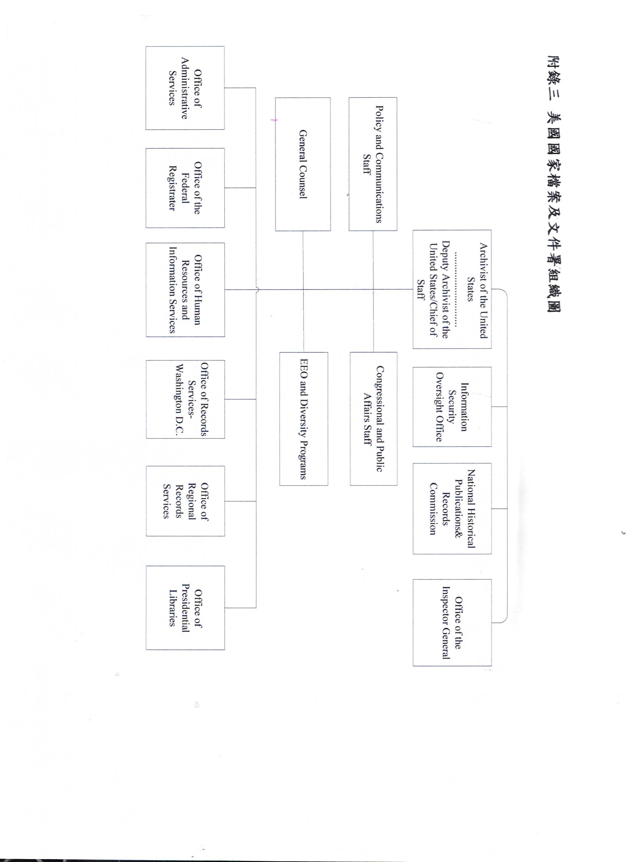
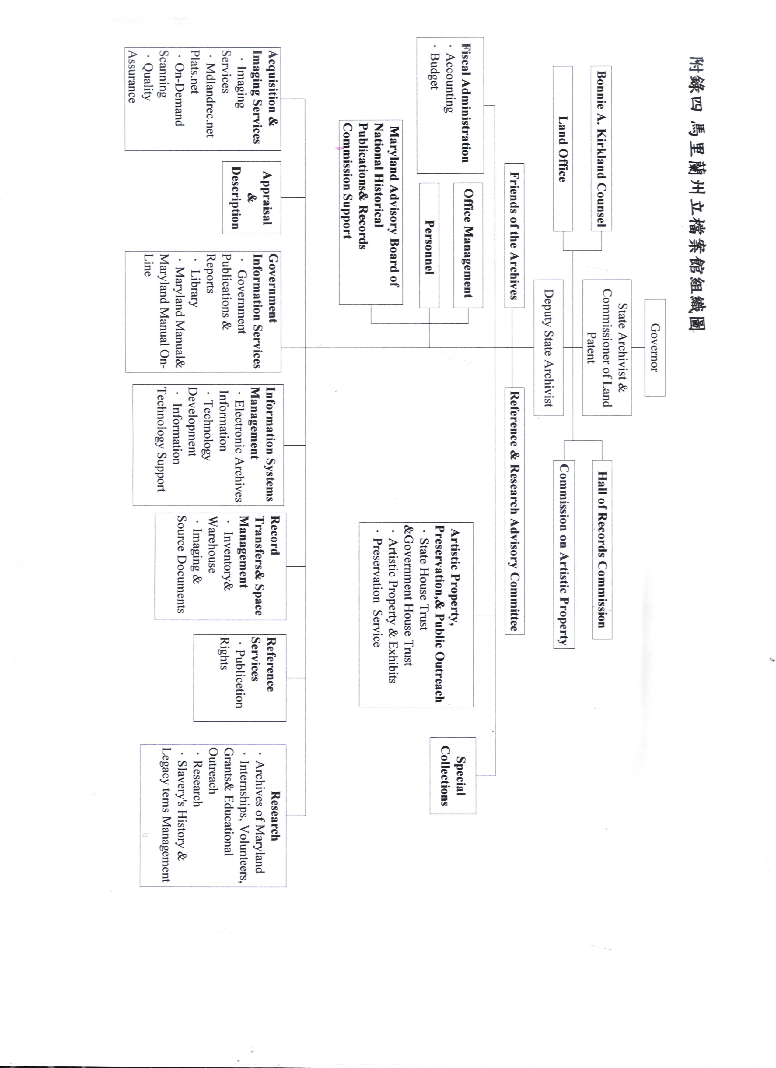

附錄五 美國國家檔案館II館研究者當場填具資料後製發之研究證
正面
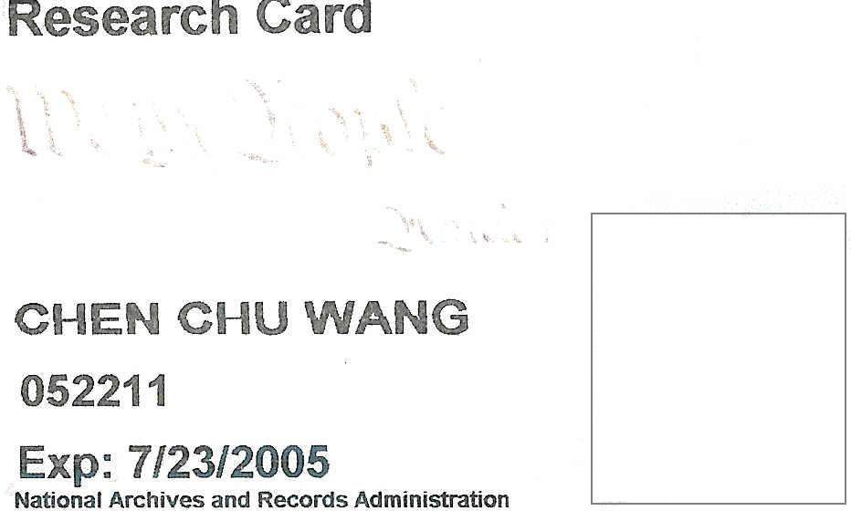
相

片
反面
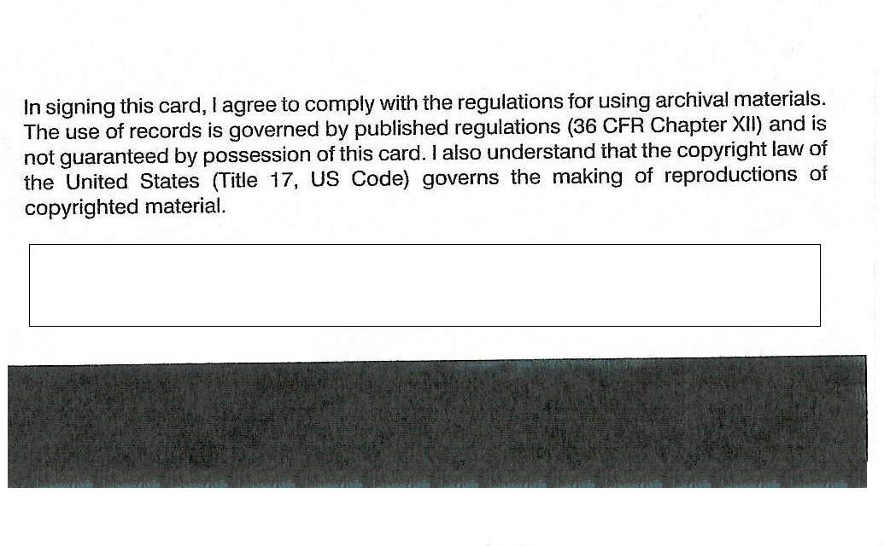
簽 名 處
附錄六 美國國家檔案館II館研究者攜入物品登記單

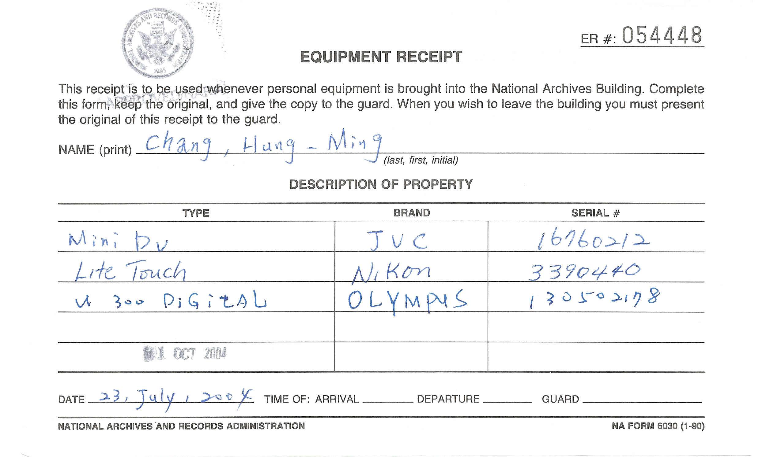
附錄七 馬里蘭州立檔案館檔案應用申請單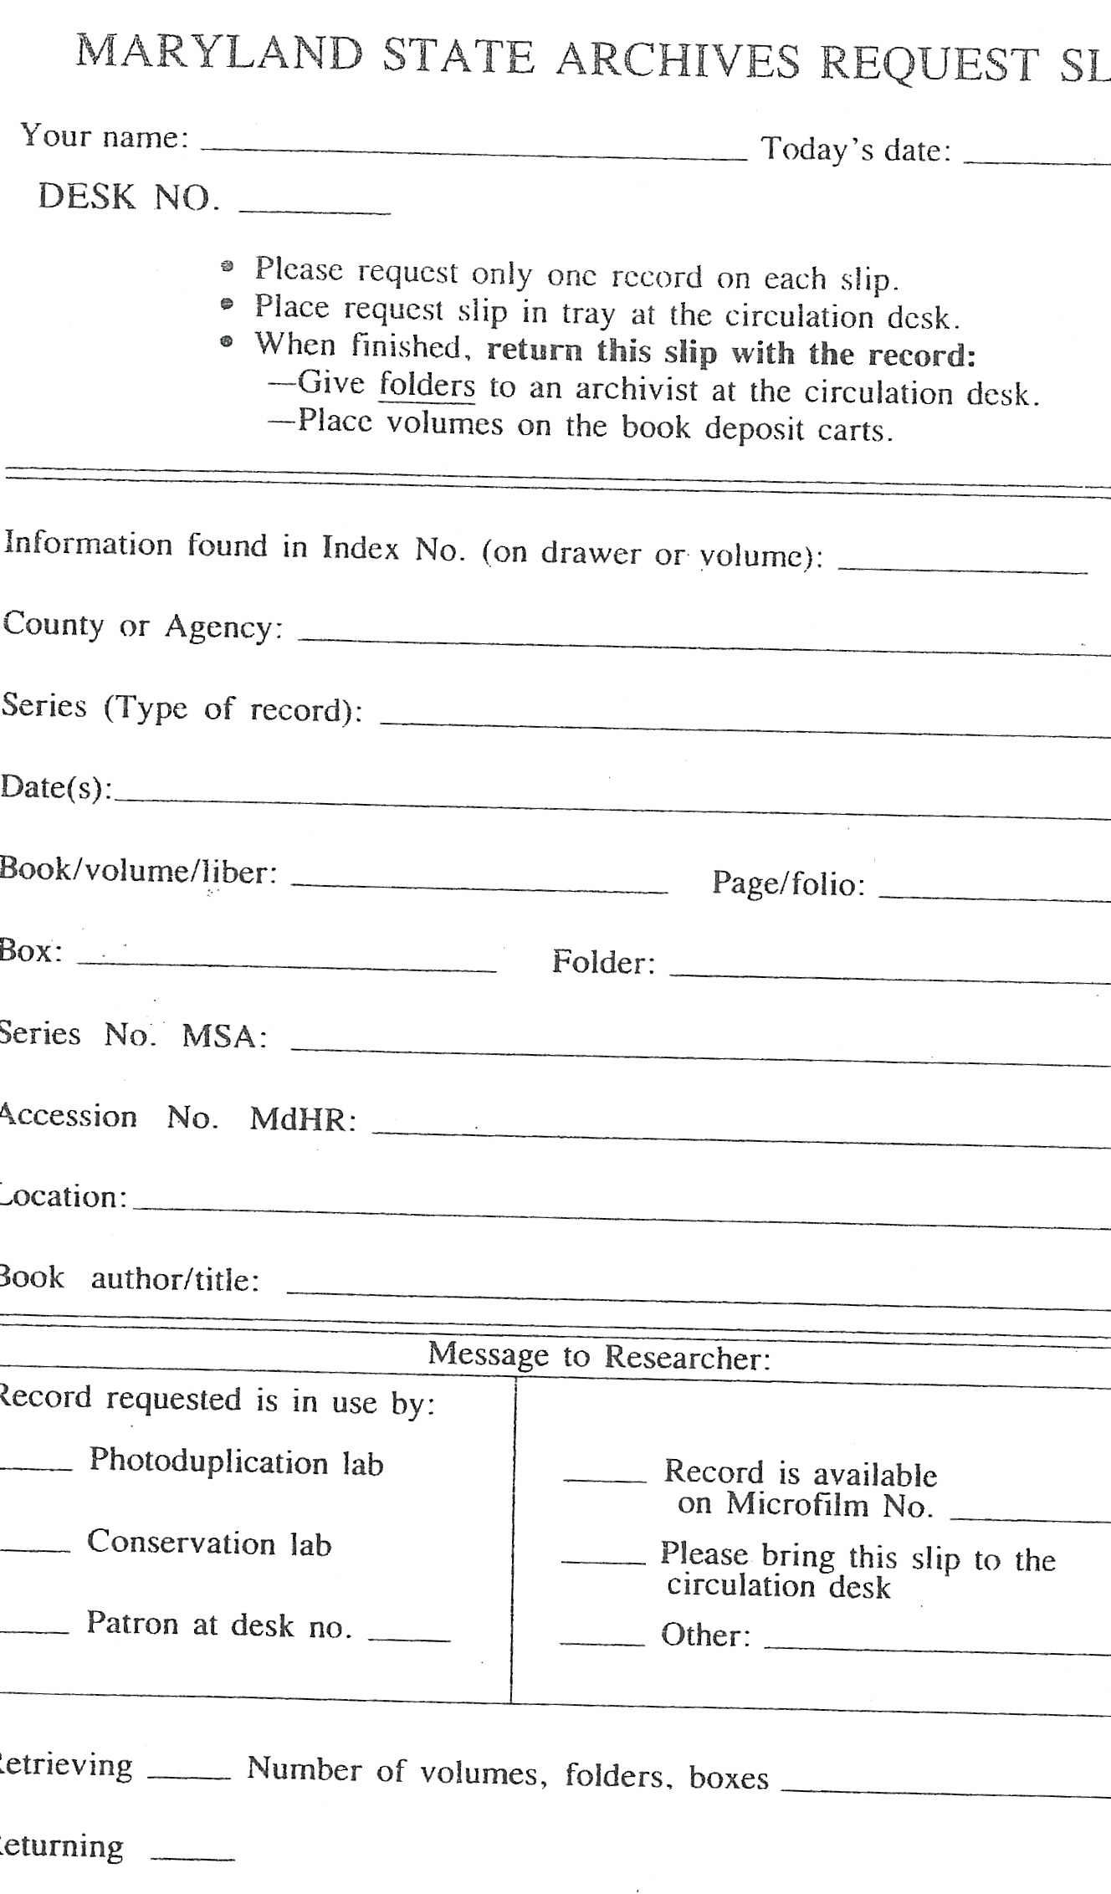
附錄八 美國國家檔案及文件署「歷史文件應用規則」
（General Information Leaflet57：Regulation for Using Historical Records in the National Archives）
◎Getting started
申請應用檔案原件者，須先取得研究者識別證，識別證將核發給14歲以上的申請人，申請時應出具附有相片的身份證明文件並提列研究主題，且該主題需應用NARA的館藏。
◎Your Personal Belongings
如果服務據點設有置物櫃，進入研究室應用檔案原件之前，除皮夾及零錢包之類物品外，申請人應將其他個人物品寄放置物櫃，穿著的輕便外套或毛衣如需脫掉，亦應一併置於置物櫃。
研究室內可使用電腦，僅管部分研究區域電源插座數有限。如於特定研究室需使用照相或錄音設備，請先洽館員。

◎Personal Notes
應用檔案原件時，如需使用個人之筆記、書籍或相關註記資料，館員會要求提具說明並告知上述物品於研究室使用之數量限制及應注意事項。
如使用者攜帶個人家族文件紀錄，應先取得special property pass，方能將相關資料攜出。
◎Taking Notes in the Research Room
應用檔案原件時，不得使用墨水類書寫工具，僅能使用鉛筆，館方備有鉛筆供用，筆記所需的特殊用紙及註記用卡片在華盛頓區域的研究室皆有提供，此舉是為了方便使用者離館的隨身資料檢查作業。
◎Handle With Care
當應用檔案原件時，請保持資料的原始順序，為避免檔案錯置或順序錯亂的情形，同一時間同一檔案盒裏請僅取用一份檔案，如果檔案為三摺或四摺的情形，請每次僅自一個檔案夾中取用。
為便於檔案回置於檔案盒中，可利用paper tab標示已取用之檔案之位置。檔案如需影印，亦請利用paper tab標註。檔案如為未裝訂之平整資料，每次可取用部分或全部自檔案盒中取出。散頁檔案之使用請特別小心其排列順序。
使用靜畫資料、插圖及照片檔案須配戴手套，館方備有棉質手套以供使用老舊檔案及皮裝資料時配戴。
當離開座位時，應將檔案先置回檔案盒，尤其散頁資料應避免檔案毀損或因散落地面而遺失。如使用之檔案屬大部冊裝訂資料，為利於應用及維護裝訂之完整，務必使用館方所提供之特殊支撐應用設備。
檔案未應用時，皆應立即置於檔案夾或置回檔案盒中，尤其是藍圖或對光敏感之類的檔案。
◎Research Room Equipment
NARA 典藏的檔案型態多樣化，部分檔案需利用特殊的設備如微縮影閱讀機、錄影音播放設備、透明片閱讀設備等方可閱聽，相關設備之使用順序是以先到先用為原則，如有其他使用者等候的情形下，考量服務的公平性，館方會限制使用時間。
部分區域檔案館必須先預約方可使用縮影閱讀機。館方會有專人協助使用特殊設備，設備的使用說明亦張貼於機具上，為維護其他使用者之權益並延長機具之使用年限，使用前請詳閱操作說明並小心操作相關設備。
◎Using Microfilm
為利微捲使用完畢時回置原位，一次請取用一捲。微縮捲片如係置於研究室，使用者應自行取用，使用完畢應將微捲回捲並置回原位，如有需要，館員可協助使用者查檢所需微捲或利用館藏清單。
◎Children Under 14 Years old
幼童不得進入研究室，青少年如因學校作業或研究家族歷史須進入研室，請洽館員有關規定。
◎Making Reproductions
多數研究室皆設有檔案影印設備，影印前應先告知館員擬複製部分，影印時，除非有館員之同意，禁止將檔案釘書針及裝訂物移除。只要複製過程中不會造成損壞，散頁檔案通常可提供影印。已裝訂成冊及大尺寸檔案不得影印除非該研究室設有相關特殊設備。自助影印、光學掃瞄設備之使用及訂購複製品等相關說明可洽各研究室。
如有他人等候使用影印機時，每次使用時間以五分鐘為原則，如有大量影印之需求，請洽館員以個案處理。部分區域檔案館必須先預約方可使用影印機。僅管使用影印機有時間限制，影印時仍應小心避免破壞檔案。
◎Declassification
影印曾列機密等級之檔案時，請確認該檔案確已解密，如檔案上機密等級之註記未刪除，則相關檔案複印本將不得攜出館外，如有上述情形，請將該檔案夾或檔案盒送請館員處理，館員會在檔案上蓋印註記檔案已解密或提供使用者標記有已解密註記之紙條以便於影印時相關資訊一併影印於檔案複印本上，紙條應交還給館員當影印完畢時，不同檔案所使用之解密註記紙條亦有不同。
◎Making copies of Films,Video,Sound Recordings,and Still Pictures
在特殊媒體研究區，使用者可自備或使用NARA所提供之設備複製部分未有限制之影片、錄影音帶及靜畫資料，在部分服務據點，個人設備攜入研究室前必須先獲得許可並貼附標籤。
附錄九 美國國家檔案及文件署「地區檔案館建築和設計標準」
（Architectural And Design Standards For Regional Archives）
2000年3月
目 錄
第一部分：一般概述
第一節：簡介：含背景、目的、定義和概要。
第二節：設計準則的架構：含典藏環境的規劃、各種使用空間的面積，配置及動線、傢俱設備標準、執行文件等。
第三節：一般資訊：含地區檔案館的目的、在設計階段NARA的參與、獨立的品質管理機構CQM的簽證。
第二部分：特殊標準
第一節：簡介：含一般和範圍。
第二節：館址的條件：含一般考量、洪泛區的建築規定、都市計畫使用分區和文化古蹟保存的考量、停車和開放空間、緊急車輛的出入、公共設施、水池和噴泉。
第三節：一般建築的準則：含法規和標準、建築使用年限、A級材料的標準、施工品質、建築耐震、ADA的建築出入規定、相關功能、裝卸貨區、建築隔離、防火、智慧型建築、保固、節能、設備使用後的調整。
第四節：結構系統：含混凝土與環氧樹脂相關作業、環氧樹脂施工規定、模板施工規定、屋頂、屋頂排水、到達屋頂通路、設在屋頂之設備、天窗和斜玻璃的帷幕。
第五節：暖氣、通風和空調：含一般方法、法規和標準、HVAC的設計標準、環境標準、一般用空調箱、重要區域空調箱、隔震，隔音和耐震的設計、特殊的系統、空調機房的要求、入口前廳的空調、HVAC的監控、安全控管中心對監控系統的管制、特殊區域：低溫儲存。
第六節：火和生命安全：含簡介、建築構造的分級、防火時效、偵煙探測系統規定、自動撒水和其他滅火設備、備援發電機、空調的特殊規定、（52 BUILDING－WIDE EMERGENCY PA SYSTEM）、消防警報控制面板、不同目的使用間的消防準則、NFPA（美國消防協會）的標準和手冊規定。
第七節：安全：含簡介、弱點的評估和減輕、建物四周的安全控管、設備之照明、入侵探測系統、閉路電視系統、建築內部門禁管制系統、辨識證系統、對講機系統、安全控管中心、建築對外的門禁管制系統。
第八節：樓地板載重和特殊規定：樓地板的活載重和特殊規定。
第九節：裝修：含一般考量、複合的有機揮發物、地毯、金屬烤漆面、檔案庫區、不同空間的特殊裝修規定規。
第十節：照明：含一般考量、節能、永久的展示、暫時的展示、檔案庫區、整理空間、大廳和一般公共區域、會議室、研究室、辦公室和行政管理空間、緊急照明。
第十一節：採光：含一般考量、安全玻璃、陽光和紫外線的防護、安全控制區的玻璃、抗冷凝、其他規定。
第十二節：電力系統：含一般設計標準、電力系統。
第三部分：空間需求
第一節：含簡介、空間動線、檢索空間、微縮研究室、紙質檔案研究室、大型會議室、視聽檔案儲存室、銷售貨品和會議用品儲存室、檔案庫區、整理室、接收室、安全控管中心、大廳、等待區、展示區、禮品商店、入口及接待區、公共置物區、公共休息室、公共餐廳、主管辦公室、志工使用空間、電腦機房、內部使用會議室、職員辦公室、委外廠商管理者辦公室、辦公室接待區、職員和志工休息室、職員置物櫃、職員餐廳、辦公室資料區、機械維護及保全使用空間、廊道、裝卸貨區。
空間的初步規劃：含目錄檢索、微縮研究室、紙質檔案研究室、大型會議室、檔案庫區、接收室、安全控管中心/入口/出口、大廳/展示區/禮品商店、等待區、公共置物櫃、公共休息室、主管辦公室、私人辦公室、志工使用空間、電腦機房、內部使用會議室、職員辦公室、辦公室接待區、職員休息室、職員置物櫃、職員餐廳、辦公室資料區、供應/儲存、機械區/裝卸貨區、販賣機/電話、微縮作業空間、廊道、其他用房。
第四部分：傢俱設備的規定：含一般考量、傢俱設備。
第五部分：必需的文件：含目的、需求項目、建築圖、操作和維護手冊、測試證明、訓練錄影帶、保固、擴充設備和產品保證表、廠商保證的區域代表。
第六部分：附錄-圖表：含建築平面圖、機械設備空間平面圖、機械設備平面圖、電力平面圖、結構平面圖。

